GUM (7. 4. IN 10. 4. 2020)
DRAGI UČENCI!
DANES, BOMO PRI GUM POSLUŠALI SKLADBICO LABOD – C. SAINT SAENS: ŽIVALSKI KARNEVAL.
PA NAJPREJ POVEJ, KAKŠNA JE RAZLIKA MED RAČKO IN LABODOM?
VSE ZNAČILNOSTI TUDI GIBALNO PRIKAŽI.
POMAGAJ SI S SLIČICAMA.

RAČKA


LABOD


PRIMER:
- LABOD IMA DOLG VRAT – PODALJŠAMO SVOJ VRAT,
- LABOD IMA VELIKA KRILA, KI JIH POČASI IN ELEGANTNO PREMIKA – NAŠE ROKE PREDSTAVLJAJO LABODOVA KRILA; POČASI JIH DVIGNEMO IN SPUSTIMO.

GIBANJE OB POSLUŠANJU
SEDAJ PA BOŠ POSLUŠAL SKLADBO Z NASLOVOM LABOD. MED POSLUŠANJEM SI BOŠ PREDSTAVLJAL, DA SI LABOD, KI MIRNO PLAVA PO JEZERU. LAHKO ZASPI, VČASIH VISOKO DVIGNE KRILA, ZAPLAVA, SKLONI ALI DVIGNE SVOJ DOLG VRAT. ZAPLEŠI.

LIKOVNO POUSTVARJANJE
NAREDIL BOŠ LABODA IZ PAPIRJA. ZGIBAL GA BOŠ IZ BELEGA PAPIRJA, DA GA BOŠ NA KOCU POBARVAL. SVOJEGA PAPIRNATEGA LABODA TUDI POLJUBNO OKRASI.
NAVODILA ZA IZDELAVO SO V PRILOGI SPODAJ.

V ZVEZEK ''PTIČEK'' NAPIŠI NASLOV: POSLUŠANJE: LABOD – ŽIVALSKI KARNEVAL
SPODAJ PRILEPI SVOJEGA LABODA.
PRILOGA
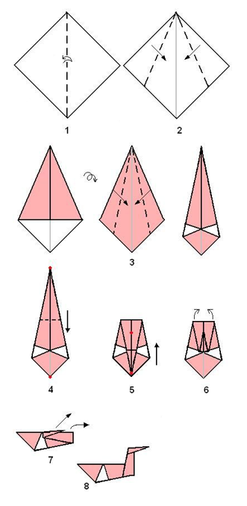
ZA KONEC S SVOJIM PAPIRNATIM LABODOM OB SKLADBICI ŠE ZAPLEŠI.

10. 4. 2020
POSLUŠAJ GLASBENO PRAVLJICO ''PREPIR V ORKESTRU''. KLIKNI NA POVEZAVO.
https://www.youtube.com/watch?v=UNSyRNKm-MI&t=12s
V ZVEZEK ''PTIČEK'' NAPIŠI NASLOV GLASBENE PRAVLJICE.
TVOJA NALOGA JE, DA SPODAJ NARIŠEŠ AL POIŠČEŠ (V REVIJAH, ČASOPISIH) VSAJ TRI INŠTRUMENTE, KI NASTOPAJO V PRAVLJICI. KDOR ZNA NAPISATI, NAJ SPODAJ NAPIŠE ŠE IME INŠTRUMENTA.
TOLIKO ZA TA TEDEN.

LEP POZDRAVČEK,
UČITELJICA DAŠA

